9 мая – особая дата, которая пробуждает в нас великие чувства благодарности к нашим старшим, тем, кто, не щадя своей жизни, сделал всё, чтобы на земле был мир. Чтобы доброта, справедливость и дружба стали главными принципами в жизни человека и целого государства.
В рамках празднования 75-летия Победы в Великой Отечественной войне в ГБОУ Сибайской КШ были организованы и проведены мероприятия и акции. Сотрудники, дети и родители школы приняли активное участие в мероприятиях.

- Акция «Окна Победы»

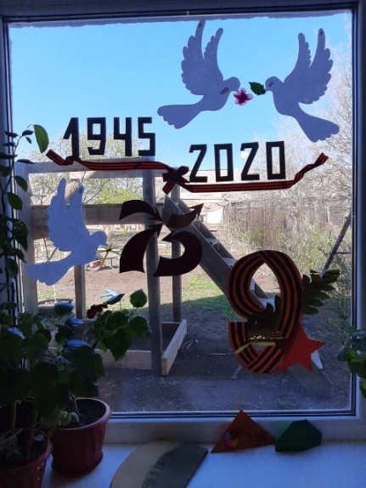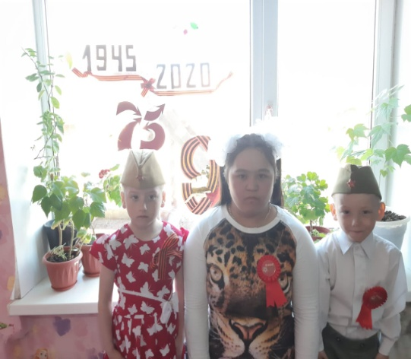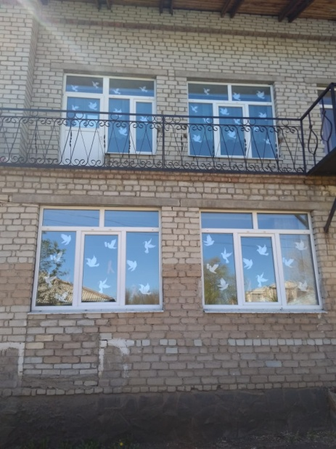

- Акция «Бессмертный полк».
На сайте школы выложены фотографии участников Великой Отечественной войны обучающихся и работников учреждения. https://sibaycorschool.02edu.ru/school/

- Акция «Рисуют дети о войне..» (vk.com ГБОУ Сибайская КШ)

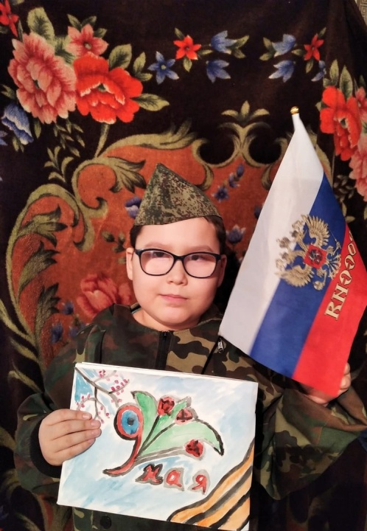 Мамаев Р., 1б кл.

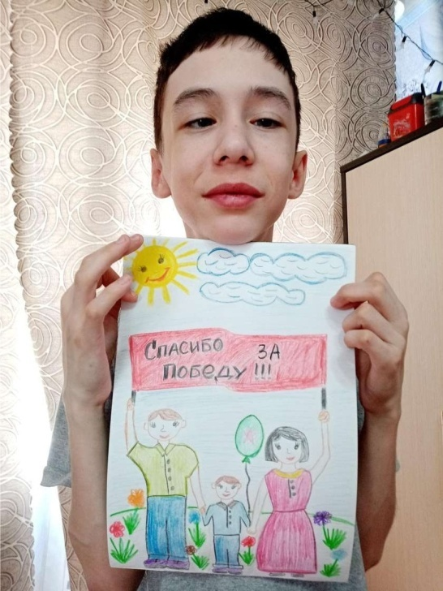 Мулюков К., 6б кл.

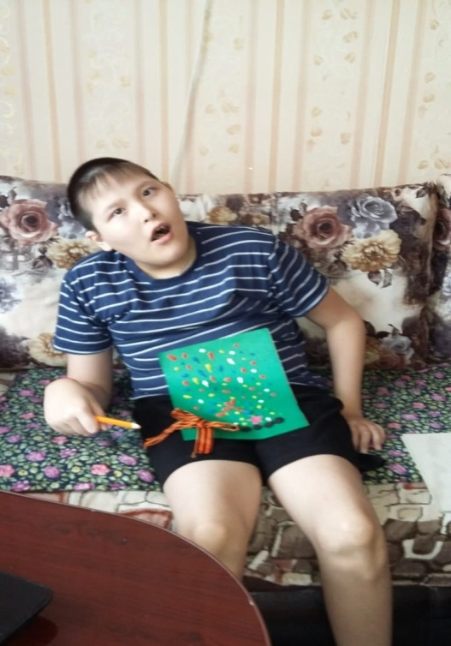 Хабилов Д., 8 кл.

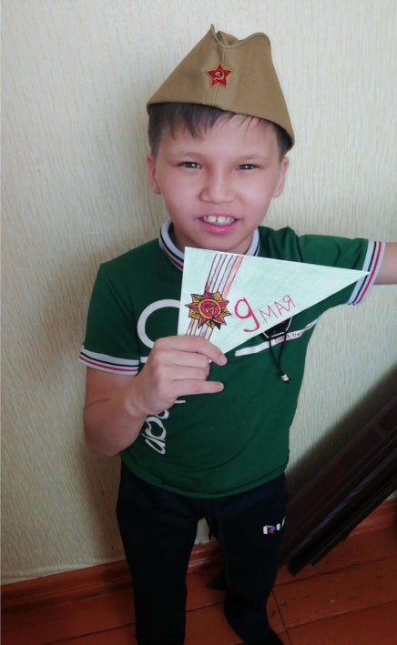 Мурзабулатов Д., 5 кл.

- Конкурс рисунков «Мы помним! Мы гордимся!».

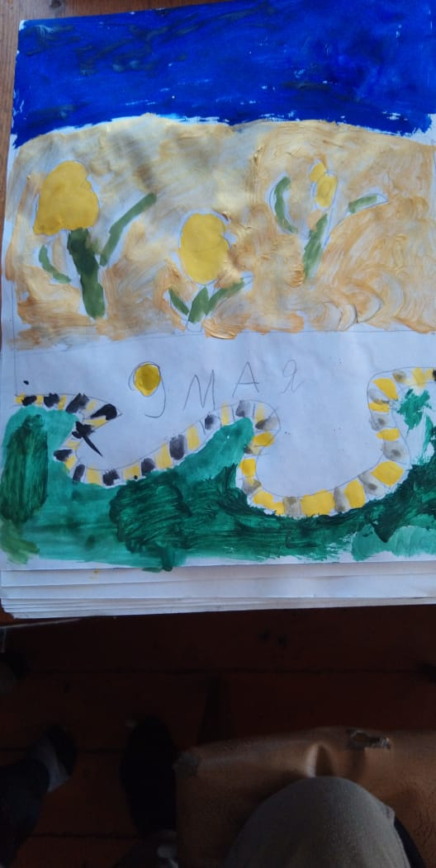 Махмутов И., 4 кл.,

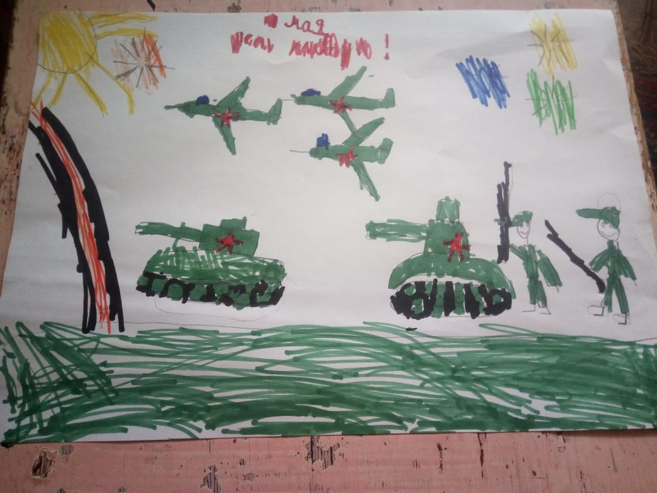 Якупов Р., 4 кл.

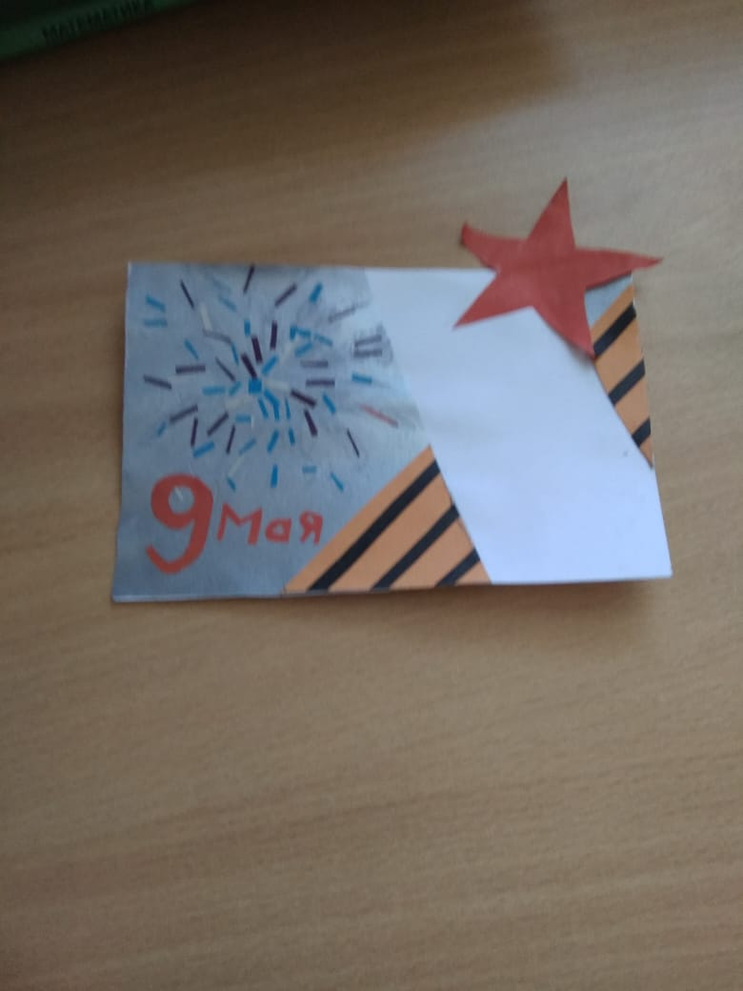 Гумеров И., 4 кл.
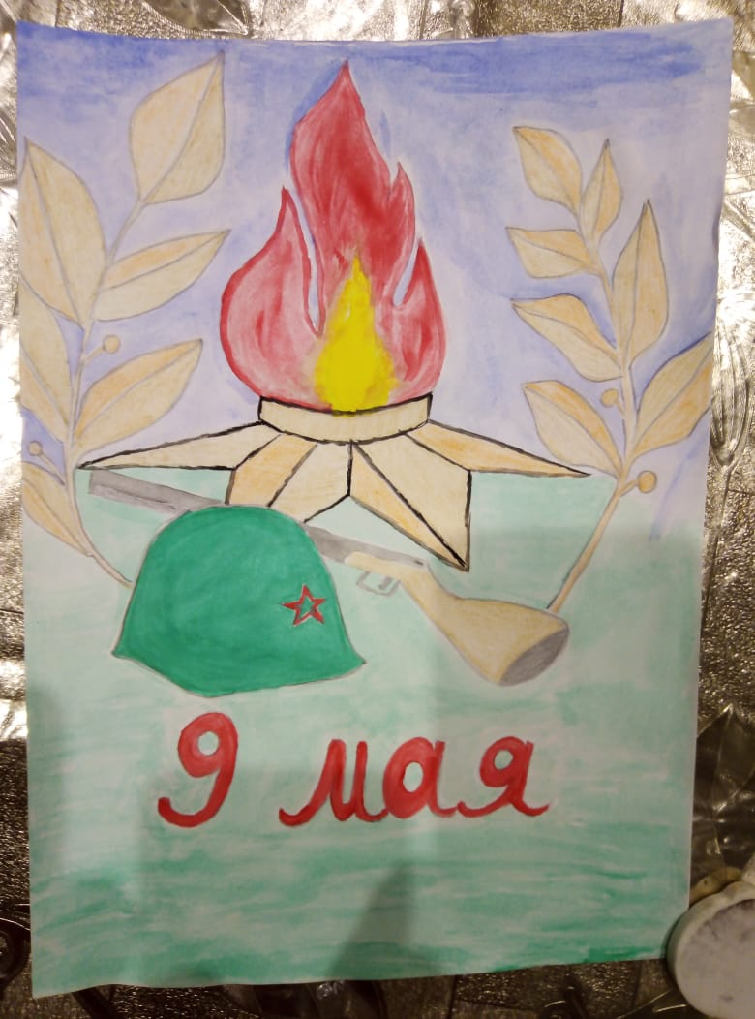 Дильмухаметова А., 7 кл.

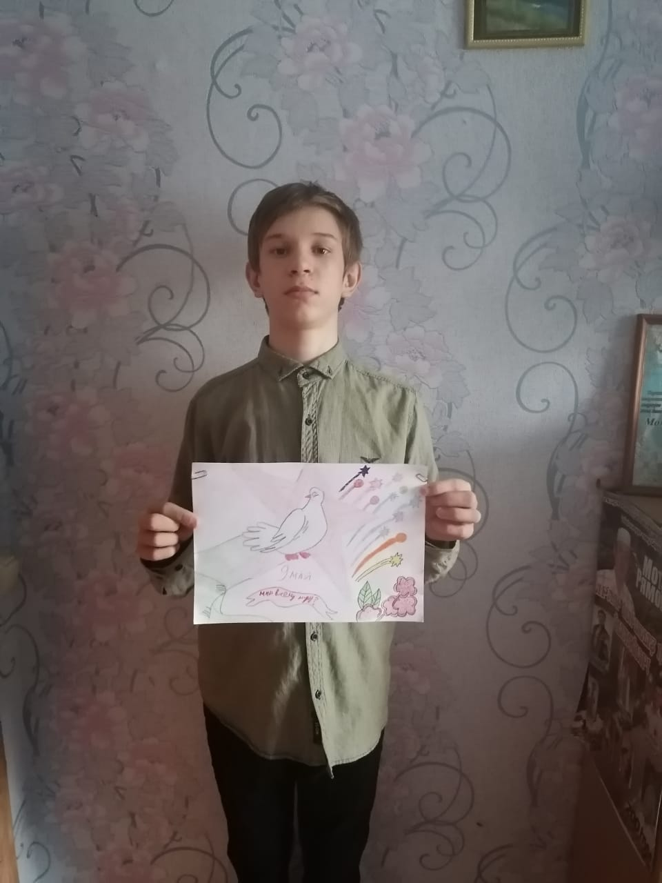 Зайцев В., 7 кл.

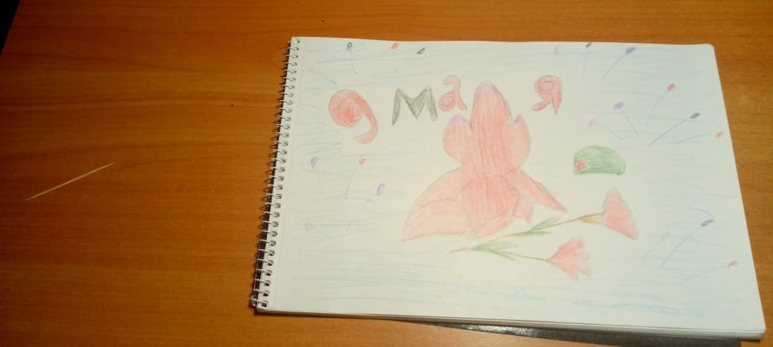 Кистенев Д., 7 кл.
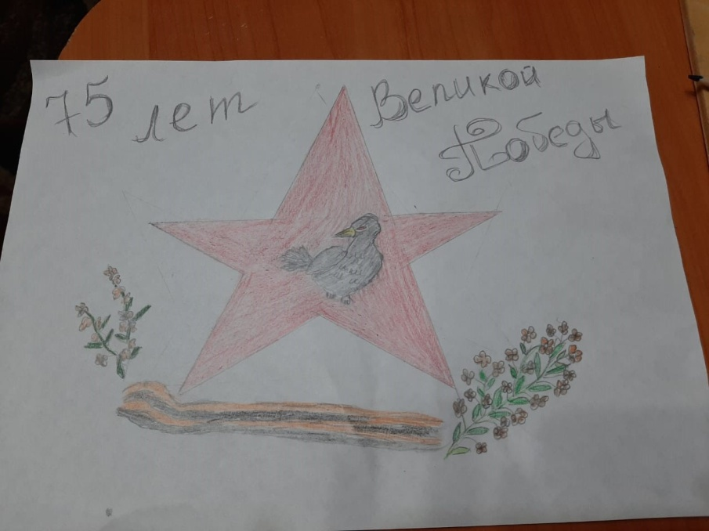 Мисюков И., 7кл.

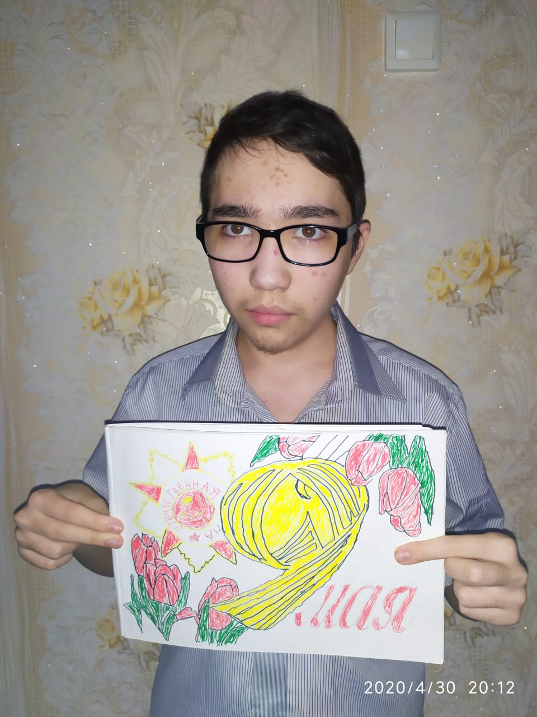 Бикбаев И., 11б кл.,

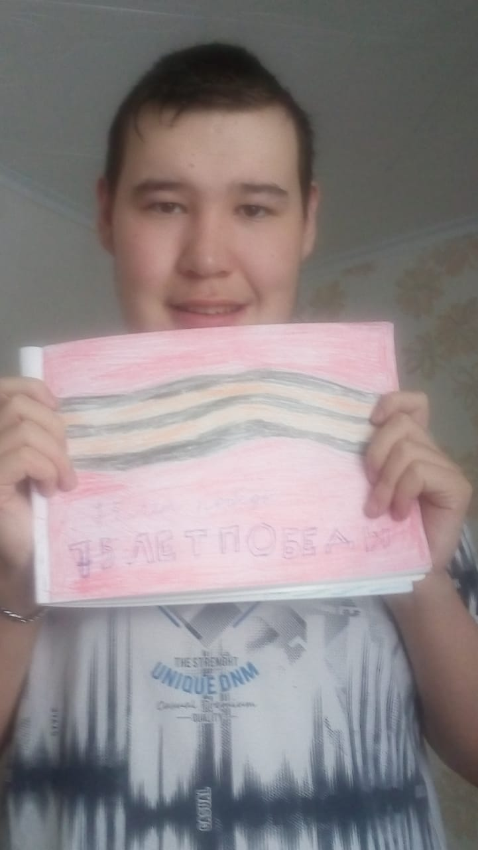 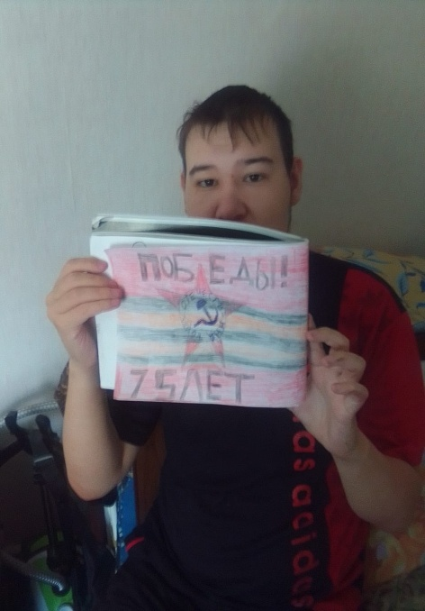 Губайдуллины Ильмир и Ильвир, 11б кл.,

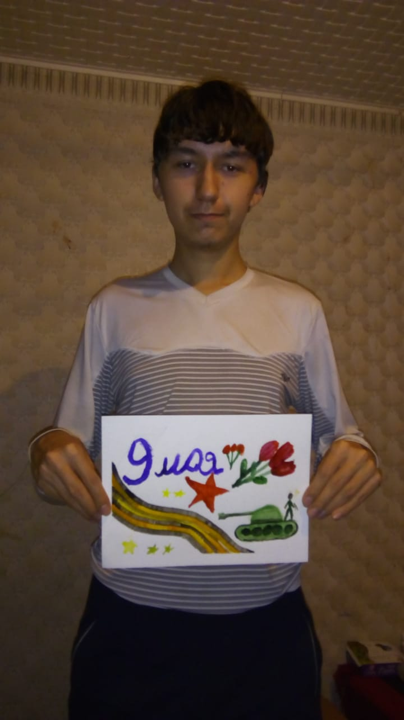 Смородин С., 11б кл.,

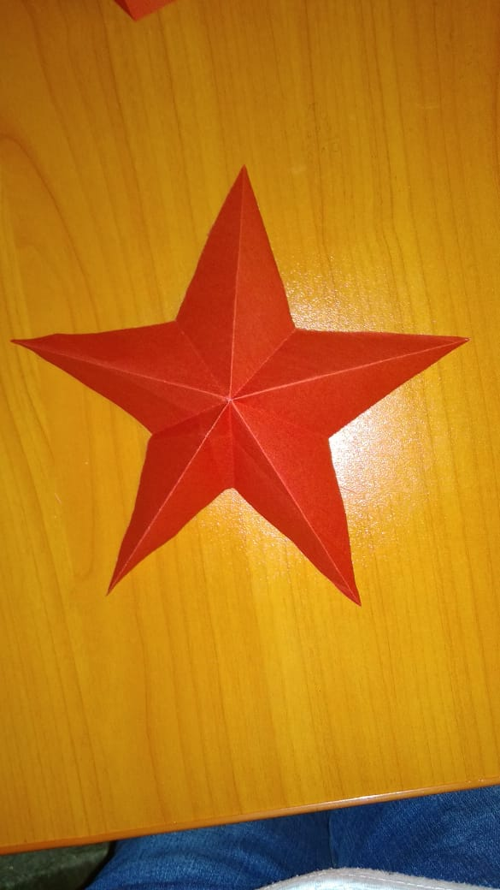 Алламуратов Д., 4 кл.

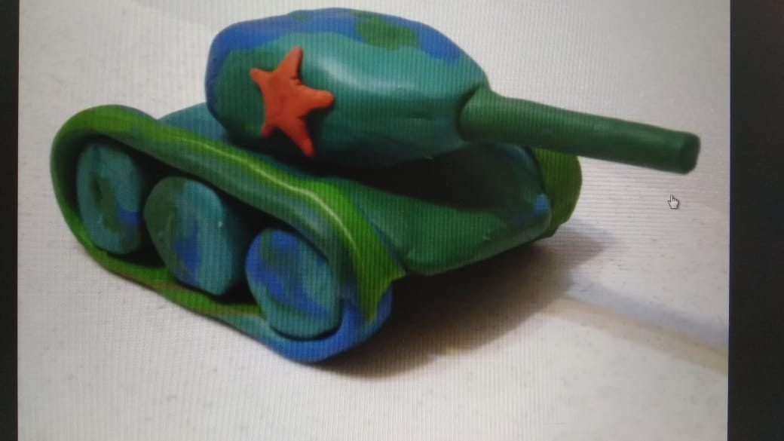 Абросимов Д., 4 кл.

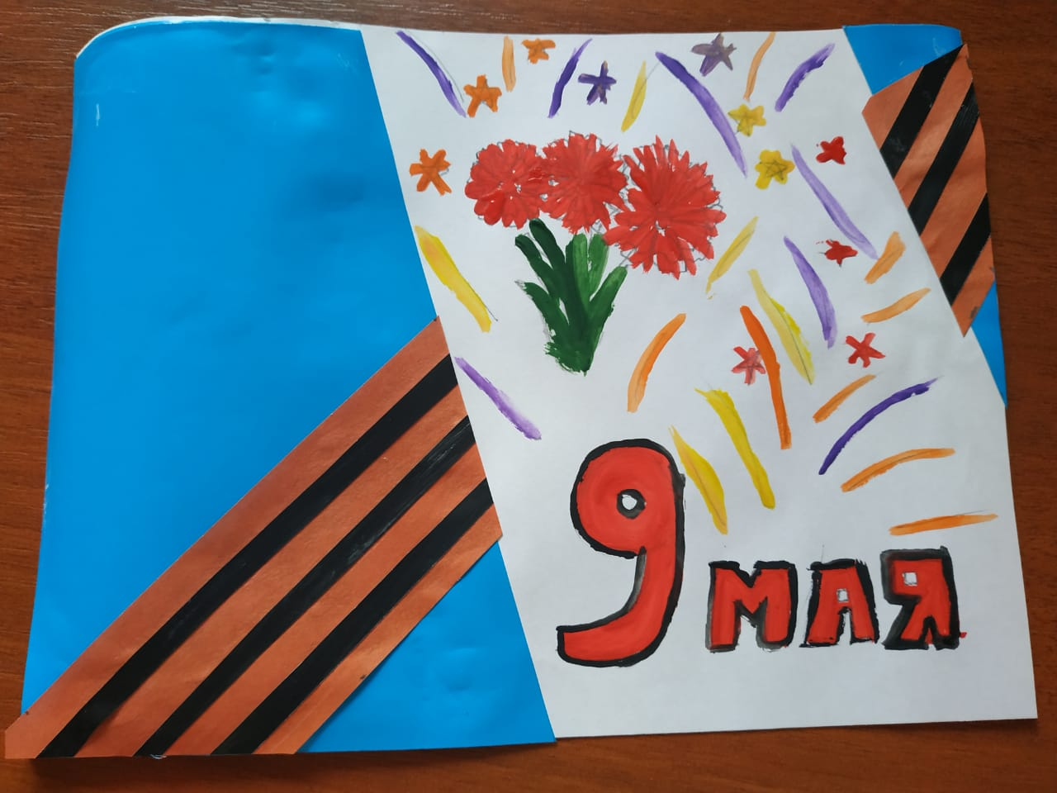 Алламуратов Д., 4 кл.

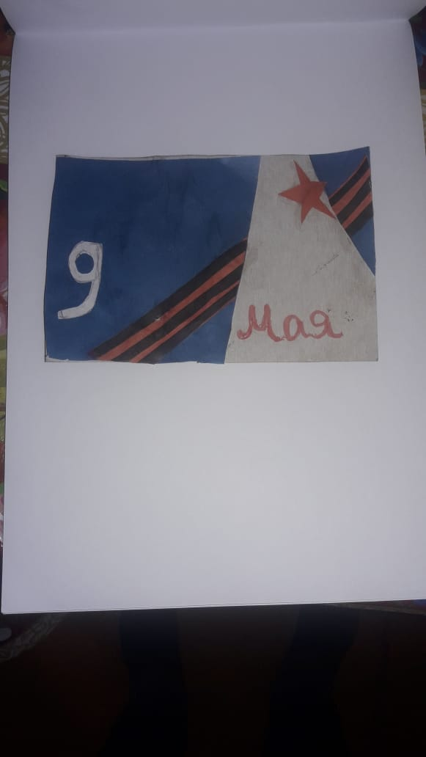 Хисматуллин А. 4 кл.

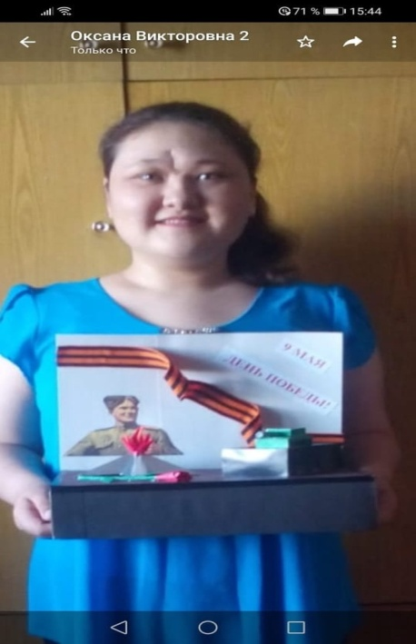 Фатхуллина А., 11 а кл.

- Городской конкурс чтецов «Помним. Чтим. Гордимся».

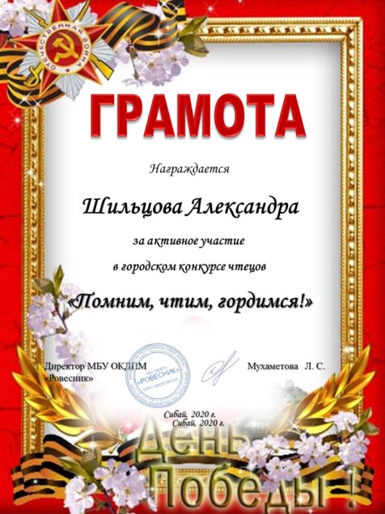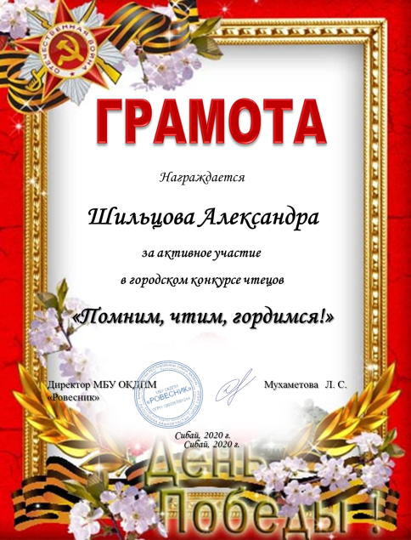

- Городской интернет-конкурс чтецов «Читаем дома. Читаем вслух ».

